Filtro de agua Rainfresh P2S Siphon
Protección de la fuente | Transporte seguro | Sedimentación | Filtración | Desinfección | Almacenamiento seguro

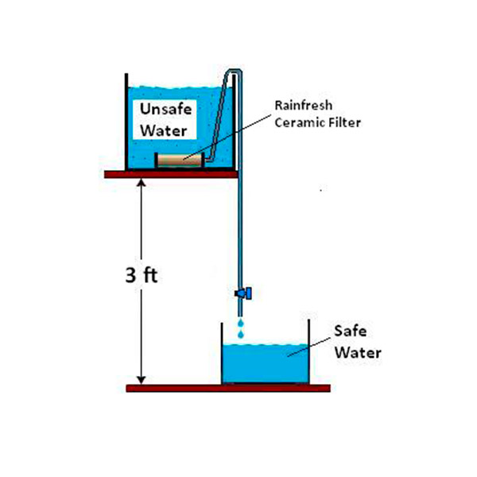
¿Qué es?
El filtro de agua Rainfresh P2S Siphon es fabricado por la empresa canadiense Envirogard Products Ltd y está diseñado específicamente para emergencias. Consta de un cartucho de cerámica impregnado de plata que se conecta a un tubo y viene con dos recipientes de agua, un estropajo y un medidor.

Desempeño

Eficacia microbiológica
Parámetro | Eficacia
Bacterias | Muy eficaz (>99%)
Virus | No hay ensayos independientes
Criptosporidium (protozoo) | Muy eficaz (>99%)
Giardia (protozoo) | Muy eficaz (>99%)
Helmintos | Muy eficaz*
*Supuesto basado en el tamaño de los agentes patógenos

Otros parámetros
Alta eliminación de turbidez.

Agua de entrada/fuente requerida
Se debería asentar o colar el agua turbia (>50 UNT) antes de filtrarla. La turbidez muy alta puede tapar el filtro y aumentar la frecuencia necesaria de mantenimiento.

Capacidad
Trata 25 L por lote. La velocidad de flujo asciende a 1,2 L/hora.

Vida útil
Según el fabricante, el filtro dura 6-12 meses o hasta 3800 L. La vida útil real puede variar según el agua de entrada/fuente, el uso y el mantenimiento.

Facilidad de uso y aceptabilidad

Operación y mantenimiento
Colocar el elemento filtrante en un recipiente elevado que tenga agua sin tratar, aplicar succión para que el agua atraviese el tubo, se filtre y caiga en un recipiente de almacenamiento seguro, que debería estar colocado a 1 m por debajo del recipiente que tiene el agua sin tratar. Si la velocidad de flujo disminuye, se puede limpiar el filtro con el estropajo que viene incluido.

Reparación y repuestos
Los cartuchos de cerámica son frágiles y deben reemplazarse si presentan rajaduras o filtraciones o si a causa de la limpieza frecuente se vuelven más delgados que el medidor provisto (probablemente cada 6-12 meses).

Consideraciones y preferencias de los usuarios
No exponer el filtro directamente a la luz del sol para evitar la degradación de las piezas de plástico.

Viabilidad

Disponibilidad
Fabricado y comercializado por Envirogard Products Ltd. No es posible fabricar los cartuchos a nivel local, pero se pueden hacer envíos internacionales.

Costo
No disponible.

Peso y tamaño
2,95 kg con los dos recipientes de agua.

Más información
Detalles y bibliografía: www.hwts.info/products-technologies/660290f6/rainfreshr-p2s-siphon-water-filter

